**ИНТЕЛЛЕКТУАЛЬНО-ПОЗНАВАТЕЛЬНАЯ ИГРА**

**ПО ИЗО ИСКУССТВУ:**

**"Знатоки искусства"**

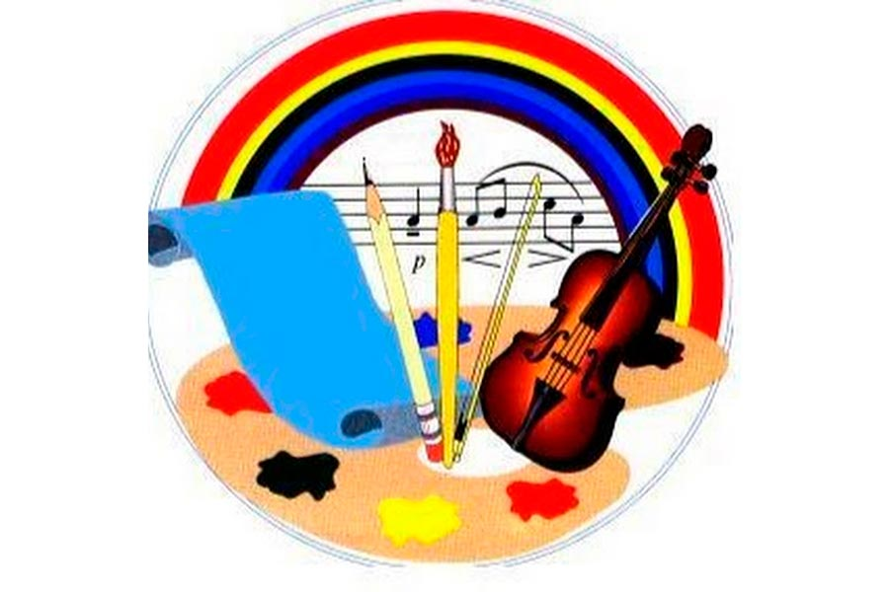

Выполнила учительница ИЗО:

Абдуллаева Маликат А.

Калкни 2023г

**Тема: «Знатоки искусства»**

**Цель:**

* Развитие познавательных способностей детей.
* в игровой форме проверить знания учащ.ихся
* развитие памяти, воображения, внимания
* Развитие умения работать в группе , взаимодействие с товарищами

**Оборудование:**Доска, мультимедийное оборудование, стол для жюри, 2 стола для команд, маленькие картонные палитры – , флажки , карточки с холодными и тёплыми цветами.

**Раздаточный материал:**Карандаши, фломастеры .ластик, бумага

**Ход урока**

**Учитель:** Добрый день дорогие ребята и уважаемые гости! Сегодня мы с вами собрались здесь, чтобы узнать, чему же научились, какие знания, умения и навыки приобрели. И урок мы проведём в виде игры.

Класс делится на две команды:

1 команда- «АКВАРЕЛЬКИ» , 2 команда – «ВЕСЕЛЫЕ КАРАНДАШИ»

**Правила игры**

* Игра проводится в 7 туров. Выигрывает та команда, которая ответит на большее количество вопросов.
* Вопросы необходимо слушать до конца, затем капитан поднимает флажок и говорит, кто отвечает.
* Уточнять ответ другому игроку нельзя.
* Отвечает первой та команда, которая раньше подняла флажок.
* Если ответ сразу не дается, предоставляется 1 минута на обсуждение. Ответ необходимо дать раньше, пока одна минута не истечет.
* Если ответ неточен или неверен, то второй команде дается время, оставшееся до минуты, на обдумывание.
* Выигрывает та команда, которая набрала больше очков . Соответственно очкам выставляются оценки. За первое место ставится «5», а за второе – «4».
* И так , у нас 2 команды. Представьтесь пожалуйста.

**Первый тур. «РАЗМИНКА!»**

**Учитель:**Итак, тема нашего первого тура «Разминка».

**«Найди различия »**В течении 30 секунд нужно найти 8 различий на предложенной вам картине . *Чья команда быстрее*, та и получает жетон.

1. **«Загадочная картинка»** Найти, как можно больше зверей в этом лесу, за 1 минуту.

**Второй тур. «Викторина»**

**Учитель**: Теперь мы с вами переходим ко 2 туру, на знания видов и жанров изобразительного искусства. Каждая команда *по очереди* отвечает на вопросы, которые будут высвечиваться на мультимедийной доске. За каждый правильный ответ – жетон. Начинаем!

1. Что изображают на своих картинах художники-анималисты? ***(Животных)***
2. Жанр изобразительного искусства, посвящённый военной тематике. ***(Батальный)***
3. Жанр, в котором главный герой - природа. ***(Пейзаж)***
4. Что является изображением определённых черт отдельного человека или какой-то группы людей в слишком непривлекательном виде? ***(Карикатура)***
5. Художественное произведение, повторяющее другое. ***(Копия)***
6. Художник, изображающий преимущественно лица людей***. (Портретист)***

**Третий тур. «АНАГРАММЫ»**

**Учитель**: Следующий тур. Называется «Анаграммы». Вам предстоит переставить буквы в предложенных словах так, чтобы из них получилось новое слово, относящее к сфере искусства. Капитаны *выбирают по два слова.*

(На доске высвечиваются слова:

ЗАМОК – М… ,НАНОМЕТР – О…. , КАРКАС – К…., МОЛЬБА – А…., РТРЮТАМОН-……..Н

ХИДНКОЖУ-……Х, ЕРПТОТЕ-……….П, ВОСЬЖИПИ-……..Ж

***(ОТВЕТЫ: каркас- краска, мольба- альбом, замок – мазок, нанометр-орнамент,живопись,портрет).***

*Дети работают в своих командах. По мере выполнения капитан команды относит анаграмму жюри.*

**Четвертый тур. «Викторина»**

**1.Портрет - это (изоражение человека)**

**2.Карикатура- это высмеивание дурного в человеке**

**3. Лицо человека соотносимо с размером ЛАДОНИ**

**4.Пропорции –это соотношение размеров деталей к целому**

**5.Как переводится слово Натюрморт – «МЕРТВАЯ ПРИРОДА»**

**ПЯТЫЙ ТУР «КОНКУРС КАПИТАНОВ»**

**Учитель:** Капитаны команды должны нарисовать ДОМИК И СОЛНЫШКО с закрытыми глазами.

А чей рисунок получился лучше , нам подскажут гости.

**ШЕСТОЙ ТУР «ПРОМЫСЛЫ РОССИИ»**

**Учитель.**  Участникам игры нужно будет отгадать народные промыслы Росии.

Кто первый поднимет флаг, тот и отвечает первым.

**Гжель, Хохлома, Городец, Матрешки,**

**СЕДЬМОЙ ТУР «ЗАШИФРОВКА»**

Учитель:На экране среди букв , зашифрованы слова, вам нужно будет найти эти слова и записать , потом передать жюри.

**(Картина, кисть, фреска, бюст, портрет, линия,витраж)**

**Учитель:** Вот мы с вами и отдохнули немного, посмеялись, повеселились. А сейчас прошу вас посчитать ваши жетоны.

(*Подведение итогов.*)

**Учитель:** Конечно, очень обидно проигрывать, тем более на чуть-чуть. Но как бы там ни было, подумайте о том, как много хорошего дала вам эта игра. Вы много нового узнали. А какие у вас товарищи по игре? Ни один не остался равнодушен, все, чем могли, помогали выполнять задания в ходе игры. Но больше всех вы порадовали меня. Ничего нет лучше для учителя, как ответственные, добросовестные и умные, отзывчивые ученики! Не вешать нос, ребята!